Растим патриотов
Каждый год 27 января отмечается день снятия блокады города Ленинграда. Напомним, блокада Ленинграда в ходе Великой Отечественной войны была установлена 8 сентября 1941 года. 18 января 1943 г., в результате проведения операции «Искра» силами Ленинградского и Волховского фронтов при содействии части сил Балтийского флота, Ладожской военной флотилии и авиации дальнего действия была прорвана блокада Ленинграда. В этот день в 1944 году торжественный артиллерийский салют, прогремевший в Ленинграде, возвестил об окончательном снятии блокады города, продолжавшейся 900 дней и ночей: с 8 сентября 1941 года по 27 января 1944 года. За годы блокады от голода и бомбежек погибло более миллиона человек.
27 и 30 января 2020 года « Волонтёры Победы» Таштыпской общеобразовательной средней школы №2», совместно с Молодёжным центром села Таштып, в Таштыпской общеобразовательной средней школе №2 и в «Таштыпской общеобразовательной школе №1» в честь 76- й годовщины снятия блокады Ленинграда провели Всероссийский молодёжный исторический квест "Блокада Ленинграда". Проводимый квест прошёл в этом году во многих городах нашей страны.
Что же такое Квест? С английского переводится как поиск, предмет поисков, поиск приключений. Таким образом, по заранее разработанному маршруту, командам предстояло пройти 10 разных станций: 1- «Азбука Морзе», 2- «Болото», 3- «Минные поля», 4- «Хлеб», 5- «Кроссворд» , 6- «Шифровка», 7- «Форма одежды», 8- «Последнее послание», 9- «Герои» и 10- «Фотографии». Игра строилась по принципу, согласно которому переход на следующую станцию осуществлялся только при полном выполнении подготовленных заданий. Сделать это оказалось не так просто: для поиска эффективных путей решения задачи командам потребовалось проявить знания смекалку, сообразительность и особую находчивость.
В начале игры каждой команде были выданы маршрутные листы. По прибытию команд в пункты назначения ведущие зачитывали информационные справки о станциях, а участники выполняли задания. Все точки маршрута тесно связывались сюжетной линией, полностью совпадающей с исторической правдой.
Ребятам очень запомнилась станция «Хлеб».
Были приготовлены заранее 5 кусков хлеба с разным весом. Каждый кусок имел свой порядковый номер от 1 до 5. Команда должна определить, какой кусок соответствует норме для рабочего, служащего, иждивенца и ребёнка. Конечно на этом этапе был обычный хлеб, не тот самый «Блокадный хлеб» из жмыха, отрубей и опилок. 125 гр. – это была самая минимальная норма хлеба на день. 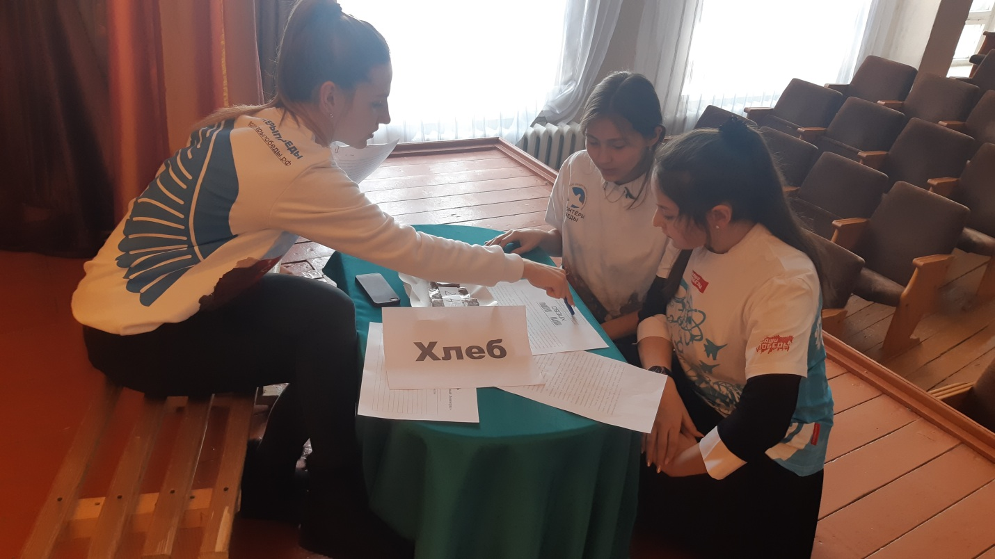
По мнению участников интересной станцией была и «Азбука Морзе»
Ребятам была дана карточка с Алфавитом. С использованием сигналов «Азбуки Морзе» ребята должны были определить населённый пункт, в котором начнётся наступление.
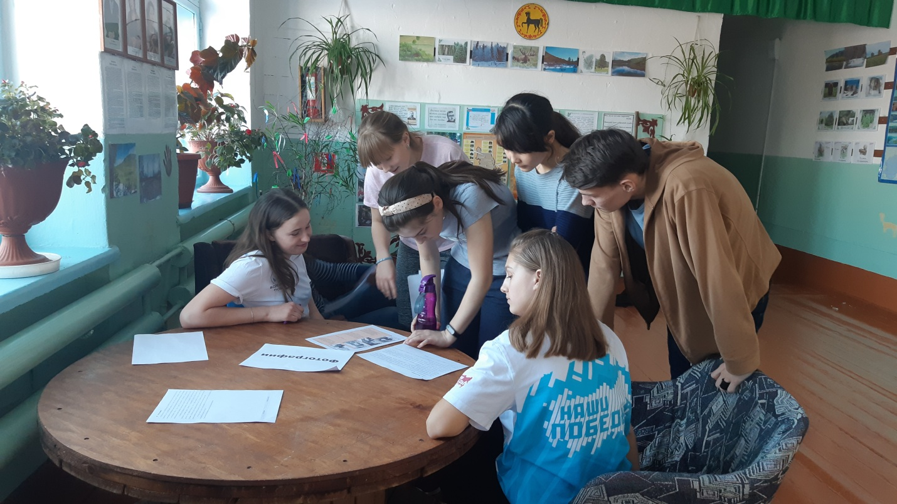
Ребята продемонстрировали хорошие знания по истории и успешно смогли пройти все маршруты
По мнению участников и организаторов исторического квеста, подобная игра способствует не только сплочению коллектива, но и дает возможность осознать исторические реалии, бесценный опыт наших предков и Отечества.

